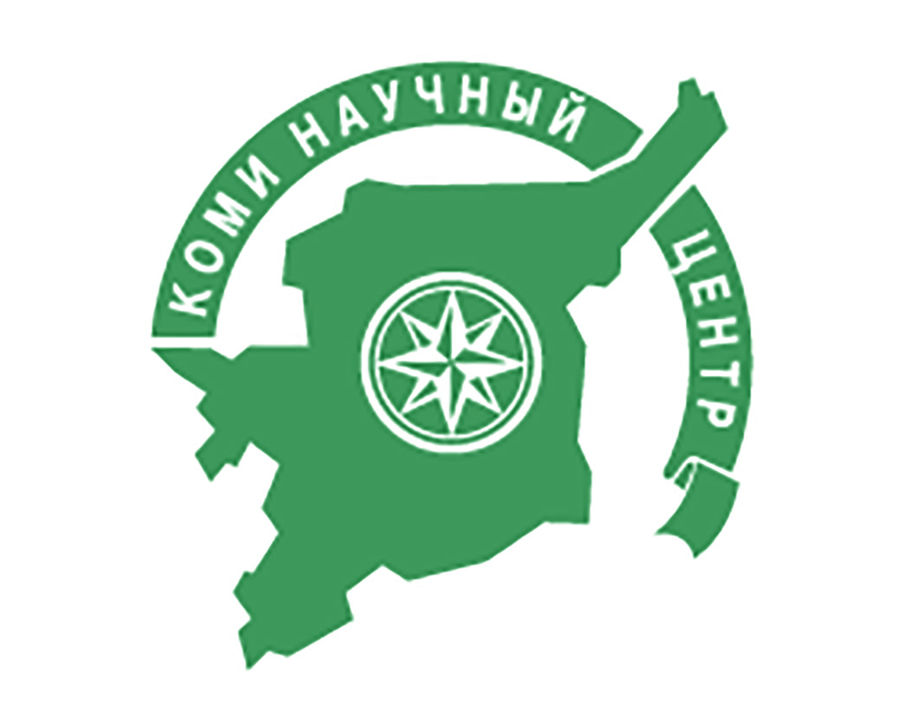
Министерство науки и высшего образования Российской Федерации  Федеральное государственное  бюджетное учреждение науки  Федеральный исследовательский центр  «Коми научный центр Уральского отделения  Российской академии наук»  (ФИЦ Коми НЦ УрО РАН)  Институт биологии  Коми научного центра Уральского отделения Российской академии наук  (ИБ ФИЦ Коми НЦ УрО РАН) | Россияса наука да вылыс велÖдчан Министерство  «Россияса наукаяс академиялӧн  Урал юкӧнса Коми наука шӧрин»  туялан удж нуӧдысь федеральнӧй шӧрин  Федеральнӧй канму  сьӧмкуд наука учреждение  (ТФШ РНА УрЮ Коми НШ)  Россияса наукаяс академиялӧн  Урал юкӧнса Коми наука шӧринлӧн  Биология институт  (ТФШ РНА УрЮ Коми НШ БИ)

ДОКЛАДНАЯ ЗАПИСКА
 | № | 02-

Директору ФИЦ Коми НЦ УрО РАН
С. В. Дёгтевой

Директор ИБ ФИЦ Коми НЦ УрО РАН И. Ф. Чадин

Исполнитель: ФИО,
№ тел. или e-mail

